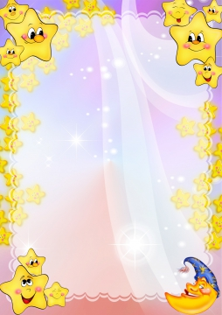

**НАГРАЖДАЕТСЯ**

**КОМАНДА «__________»**

**за участие в проекте**

**«Навстречу к звёздам … или захватывающее приключение Маленького принца»**

**МАОУ «Средняя школа № 36»**

**Директор Е.В.Кузнецова**

**Учитель А.С. Афонина**

**Г. Петропавловск – Камчатский**

**2016 год**

**ДИПЛОМ**